CO GIẬT

XỬ TRÍ TRƯỚC ĐÃ
- Nguyên tắc chung
- Cơn co giật ngắn 1-3 phút tự giới hạn, ko cần điều trị
- Điều trị khi:
  - Cơn kéo dài > 5 phút hoặc ta ko ước lượng được thời gian co giật trước đó
  - Cơn kéo dài hơn những cơn trước của trẻ
  - Cơn ngắn nhưng xảy ra liên tiếp gần như ko có thời gian nghỉ giữa các cơn
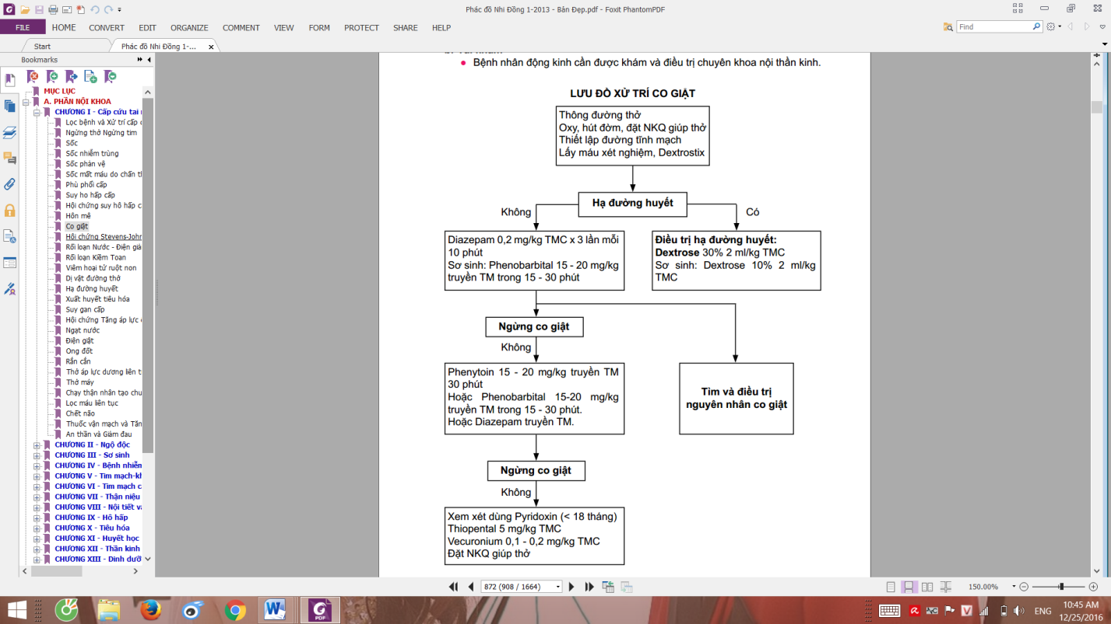
- Xử trí bao gồm
- Đảm bảo đường hô hấp va theo dõi dấu hiệu sinh tồn
  - Airway
  - Nới lỏng quần áo, nằm ngang, nghiêng trái, hút đàm, chất nôn.
  - Đặt cây đè lưỡi quấn gạc giữa 2 răng để tránh cắn lưỡi. Ko nên có nạy hàm răng trẻ nếu trẻ đã cắn chặt răng
  - Breathing: thở oxy qua cannula 6 lít/phút
  - Circulation: tim đâp, mạch bắt đc, SpO2
- Lấy vein: xét nghiệm (gì: đường huyết, ion đồ)
- Cắt cơn co giật
  - Điều trị khởi đầu: trẻ sơ sinh ưu tiên phenobarbital. Còn lại là diazepam:
  - TMC: 0.2mg/kg, tối đa 5mg (<5t), 10mg (>5t), ko quá 2 mg/phút. Lặp lại sau 10ph, tối đa 3 liều
  - Bơm hậu môn: 0.5mg/kg
  - Co giật ko đáp ứng: Phenobarbital 20 mg/kg TTM trong 30 phút. Nếu sau 30 phút còn co giật có thể lặp lại liều thứ hai 10 mg/kg.
- Điều trị nguyên nhân: sốt cao, hạ đường huyết (2 cái dễ thấy và điều trị nhất)

SỐT KÈM CO GIẬT
Bước 1: Có dấu hiệu hay bệnh sử của bệnh nặng ko?
Ví dụ: rối loạn tri giác, cổ gượng, thóp phồng, tử ban, sinh hiệu không ổn...
Bước 2: Có sốt co giật thể phức tạp ko?
Sôt co giật thể đơn giản: 6 ý
- 6 tháng-5 tuổi
- Thân nhiệt tăng nhanh chóng vượt 39ºC
- Co giật toàn thể
- Kết thúc sau vài giây, hiếm khi đến 15p
- Ngủ lơ mơ ngắn sau co giật
- 1 lần trong 24h
Nếu có dấu hiệu nặng hay sốt co giật thể phức tạp, nên nghĩ đến các nguyên nhân khác, đặc biệt viêm màng não để xứ trí phù hợp
Nếu ko có 2 vấn đề trên thì cần xác định ở bước 3
Bước 3: Còn yếu tố nào khác ngòai sốt gây co giật ở bệnh nhân này?
Ví dụ: tiền căn co giật tái phát, mạn tính, tiền căn gia đình co giật hay động kinh

NGUYÊN NHÂN CO GIẬT
  - Có sốt
    - Nhiễm trùng hệ tk trung ương:
- viêm não
- viêm màng não
- áp xe não
- sốt rét thể não
    - Co giật trong lỵ, viêm dạ dày ruột
    - Sốt co giật lành tính: viêm phổi, hô hấp trên…
  - Ko sốt
    - Tại hệ tk trung ương
      - Xuất huyết não màng não: chấn thương, thiếu vit K, vỡ dị dạng mạch não
      - Thiếu oxy não
      - U não
    - Ngoài hệ tk trung ương PHEMA: poison, hypertension, electrolyte, metabolic, arrythmia
      - Ngộ độc: primepran, chì, phospho hữu cơ, thuốc chuột,…(bé gửi hàng xóm, nhà trẻ)
      - Rối loạn điện giải: tăng giảm Na, giảm Ca, Mg
      - Rối loạn chuyển hóa: tăng hạ đường, thiếu B1, B6…
      - THA, loạn nhịp
      - Ngưng thuốc chống co giật
Và cuối cùng, nếu là tái phát và ko nguyên nhân kích gợi có thể là động kinh

TIÊN LƯỢNG
- Tiên lượng gần: sốt co giật lành tính có 50% sẽ tái phát. Sau 5 tuổi tự hết
- Tiên lượng xa: nếu ko có yếu tố nguy cơ thì 1% bị động kinh (tương đương xuất độ trong dân số. Nếu nhiều YTNC thì >9%
Cách nhờ: theo các tính chất của sốt co giật lành tính
- Co giật trước 12 tháng tuổi
- Chậm phát triển tâm vận trước khi xuất hiện co giật
- Co giật thể phúc tạp
- Gia đình có động kinh

ỨNG XỬ VỚI BA MẸ
- Trấn an cha mẹ về bản chất lành tính của bệnh (không chết, không để lại di chứng).
- Hướng dẫn họ khi bé sốt
- Đưa trẻ đi khám và điều trị nguyên nhân ngay khi mới sốt
- Xử trí sốt: cách nhớ: uống nước zô để hạ nhiệt từ bên trong → hạ nhiệt từ bên ngoài → đo lại nhiệt độ
- Cho trẻ uống nhiều nước hoặc bú nhiều lần hơn
- Cởi bớt quần áo, đặt trẻ nằm nơi thoáng mát và ko được ủ ấm hoặc bọc kín trẻ
- Lau mát bằng nước ấm
- Dùng thuốc hạ nhiệt khi quá 38.5ºC.
- Thường xuyên đo nhiệt độ cho trẻ khi trẻ sốt cao.
- Xử trí co giật: nhanh chóng đặt bé ra nơi thoáng mát, để bé nằm ở nơi bằng phẳng như giường để đề phòng khi co giật, bé có thể bị ngã hoặc va đập vào vật cứng. Sau đó đến cơ sở y tế

Có phải co giật hay ko
Đáng lẽ cái này phải đưa lên đầu tiên, nhưng thoy, tại đang cấp cứu mà
- Cơn toàn thể
- Cơn co cứng-co giật: có 3 giai đoạn là co cứng-co giật-phục hồi
- Cơn co cứng, cơn co giật, cơn giật cơ (giống giật mình), cơn mất trương lực
- Cơn cục bộ: có thể là cảm giác hay vận động. Nhớ để ý coi mắt và đầu quay về 1 bên
- Chẩn đoán nhầm
  - sốt lạnh run
  - sảng do sốt
  - cơn ngưng thở
  - ngất
  - cơn khóc ngất
  - GERD

Sốt co giật lành tính
Co giât do sốt, sốt do bệnh ở ngoài hệ TKTW
Là 1 chẩn đoán loại trừ. Ngoài lâm sàng có sốt co giật thể đơn giản, còn phải có:
- ko có tổn thương thần kinh trước và sau cơn giật.
- dịch não tủy bình thường.
- điện não đồ ngoài cơn bình thường

2 vacxin liên quan co giât: ho già, MMR

